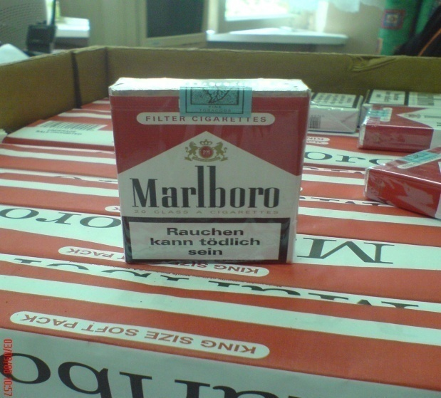
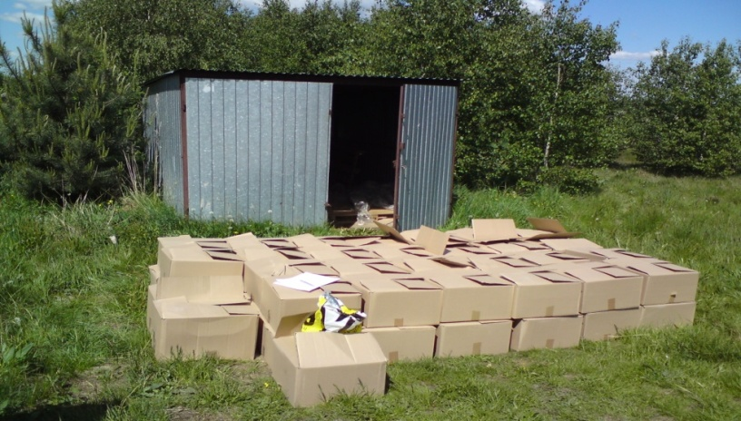

WYDZIAŁ DO WALKI Z
PRZESTĘPCZOŚCIĄ GOSPODARCZĄ
Ponadto z ustawy Prawo Karne Skarbowe również w odniesieniu do wykorzystywania oraz fałszowania skarbowych znaków akcyzy.

Policjanci Wydziału do Walki z Przestępczością Gospodarczą Komendy Miejskiej Policji w Kaliszu w ramach realizacji tylko jednej sprawy ujawnili i zatrzymali alkohol, papierosy oraz tytoń, których wartość uszczuplenia dla Skarbu Państwa wyceniono na kwotę przekraczającą 159.000zł.

